การเชื่อมต่อระบบชำระค่าสินค้าผ่าน Paypal

1. รายการสินค้าที่จะซื้อ

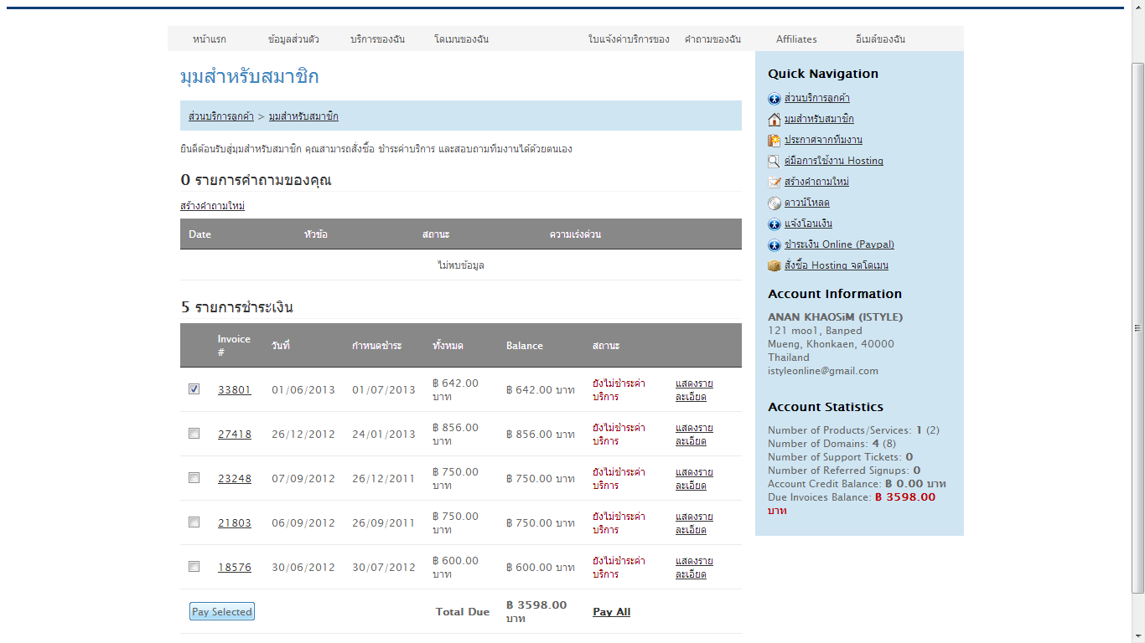

2. ยืนยันรายการสั่งซื้อและเลือกรูปแบบการชำระเงิน

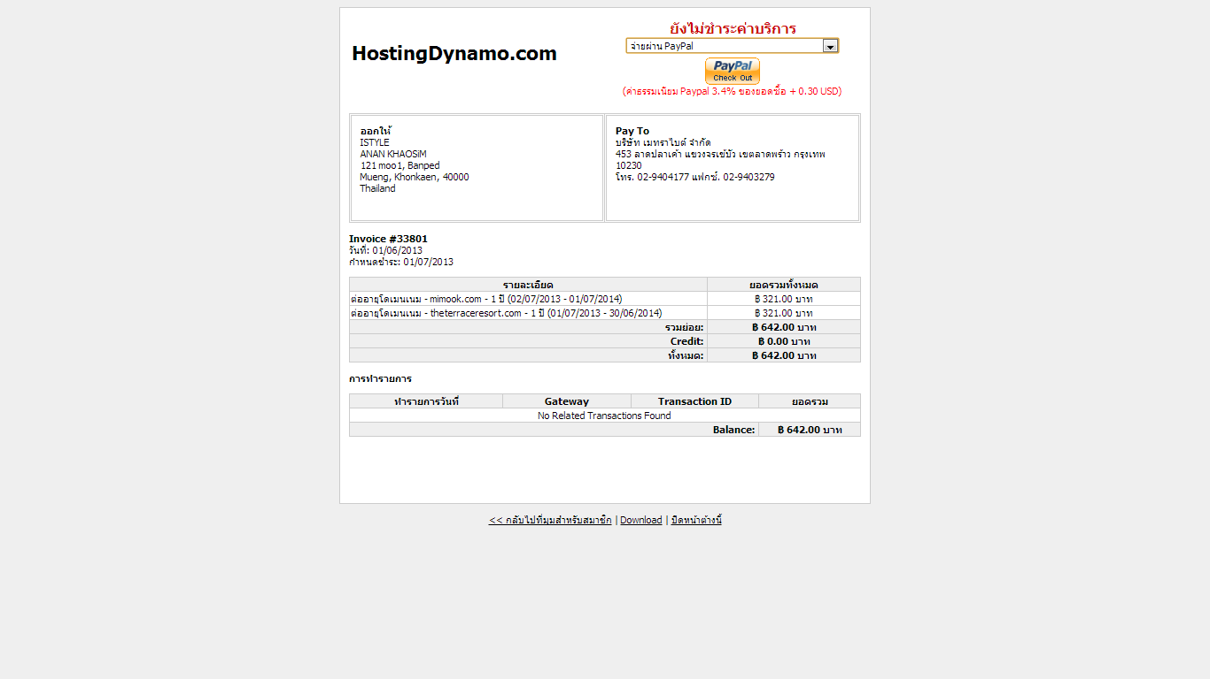

3. แบบฟอร์มตัวกลางรับชำระค่าสินค้า

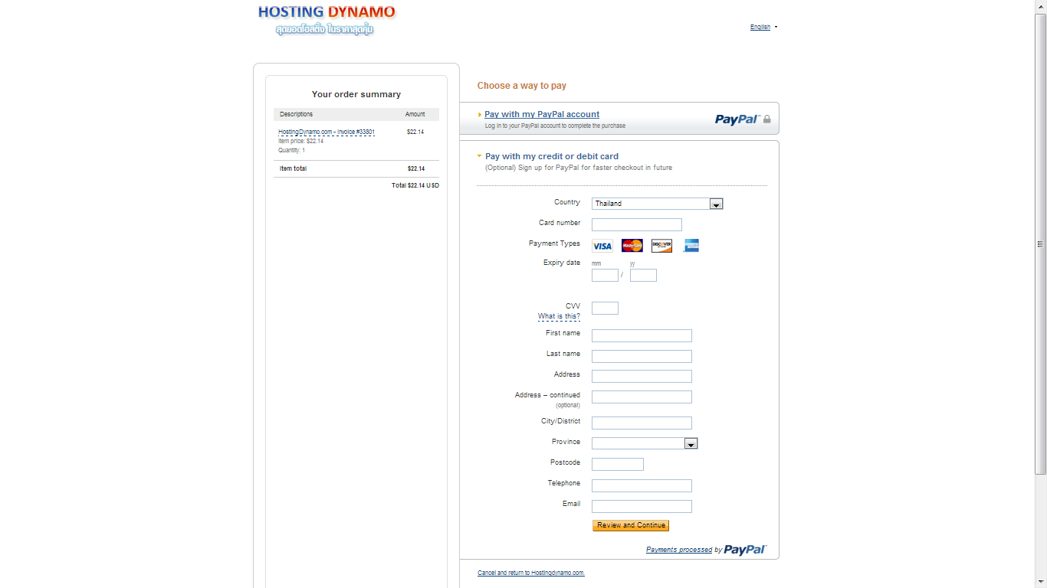

4. ตรวจสอบและยืนยันการค่าบริการและการชำระเงิน

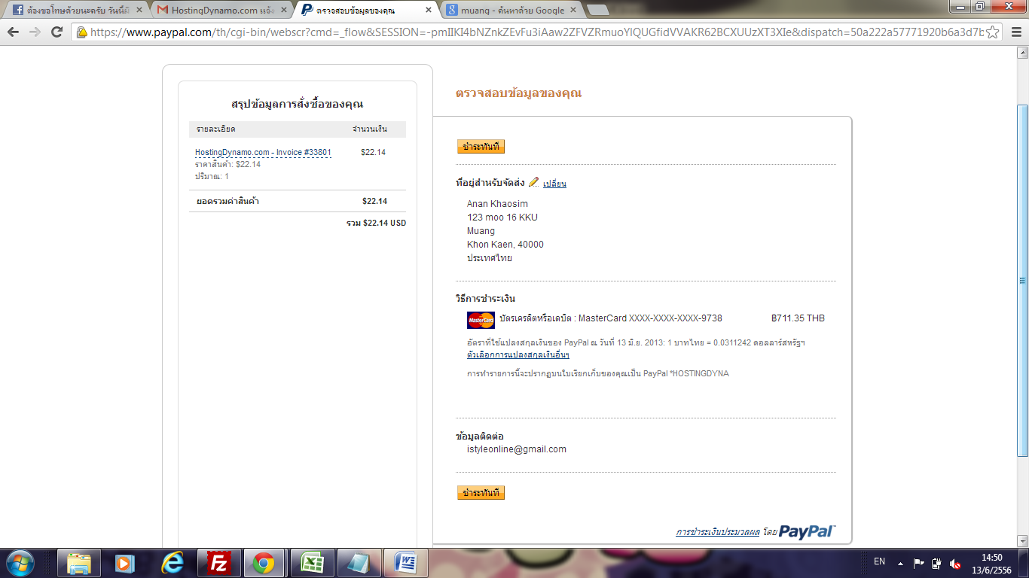

5. ยืนยันสถานการณ์ค่าบริการและการชำระเงิน

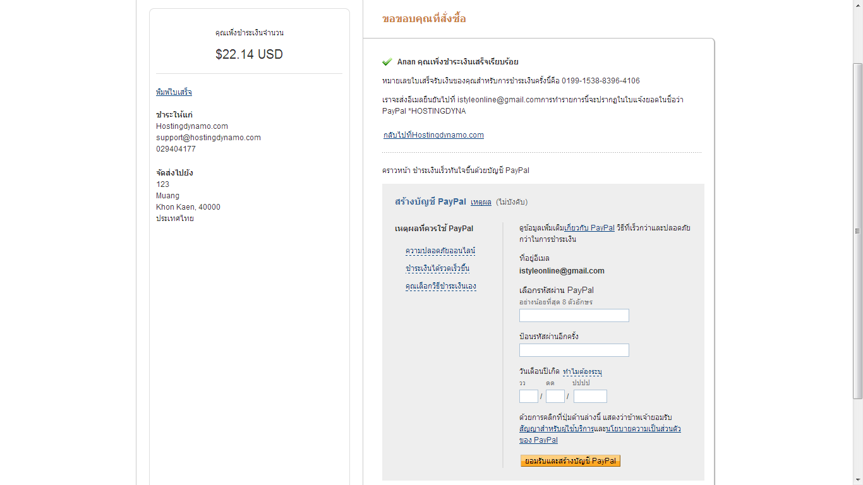

6. แจ้งการชำระเรียบร้อย

